**ENTREVISTA TÉCNICA**

**Grau de Aderência:**

**Projeto:** Direito de preferência

**Responsável:** Leandro Britto

**Motivação do projeto:** Foi identificado uma necessidade recorrente em especificações judiciais em leilões de processos judiciais a qual a ferramenta não conseguia atender e foi necessário realizar o desenvolvimento de funcionalidades que permitissem que pessoas que fazem parte do processo e possuem direito de preferência conseguissem dar lances em igualdade de condições com os demais participantes.

Com isso foi realizado um estudo junto a área de leilão judicial e desenvolvido um fluxo onde no momento da habilitação o participante possa solicitar o uso do direito de preferência, enviar um documento comprobatório e ser analisado pelo responsável do evento. Dessa forma, uma vez autorizado este participante tem a possibilidade de igualar o lance vencedor no momento assim como ocorria em eventos que não eram eletrônicos e sim presenciais.

**Elemento tecnologicamente novo ou inovador do projeto**: Foi desenvolvido melhorias em serviços de habilitação já existentes, serviços de aprovação, captura e validação de lances. Foi desenvolvido funções em back-end e front-end de habilitação de usuários de forma que o sistema permite a escolha de direito de preferência, permitindo o envio e validação de documentos, que é feito por amostragem ao leiloeiro, ficando a cargo do leiloeiro a aprovação e a solicitação de um novo envio permitindo a habilitação do usuário.

Também foram desenvolvidas funções de sistemas em back-end e front-end para permitir que usuários habilitados com o direito de preferência pudessem igualar os lances e também que os webservices identificassem-se para os demais usuários quando o lance de mesmo valor utilizou o direito de preferência.

O direito de preferência foi uma funcionalidade de extrema importância para superbid de forma que possibilitou uma adequação ao direito de preferência.

Foram utilizados nos desenvolvimentos as tecnologias React e GWT (Google Web Toolkit) uma tecnologia utilizada no marketplace e Java para as validações de back-end. Banco de Dados Oracle e API’s de envio de e-mails internos.

**Desafio Tecnológico/ Riscos Tecnológicos:**As barreiras foram encontradas ao criar as regras que permitissem um usuário dar lances de mesmo valor que o atual vencedor, uma vez que a progressão pelo incremento é uma regra de negócio sensível para toda a plataforma. No formato de leilão as regras de negócios realizam a cotação de preço de forma que o usuário que possui o direito de preferência tenha o direito de realizar o arremate no valor ao qual foi definido no evento de leilão.

**Metodologia:** Metodologia ágil de desenvolvimento e Scrum.

**Cronograma:**

- Compartilhar cronograma que contenha as fases do projeto.

**Datas de Início e fim**

Início – agosto/2022

Previsão de Término – fevereiro/2023

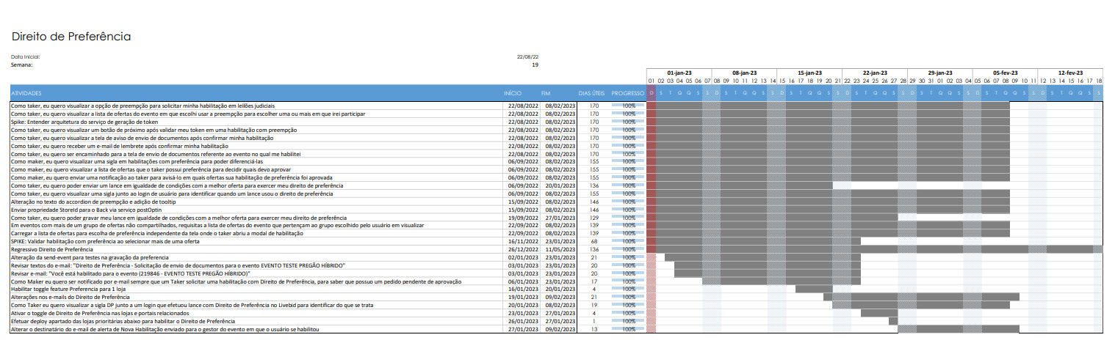

**Anexos:**

* [SNWS-6.xlsx](https://docs.google.com/spreadsheets/d/1af85B14VGvvShYL95baDXDskXmcvQqjX/edit?usp=sharing&ouid=112284666001416501035&rtpof=true&sd=true)
* [SNWS-6.pdf](https://drive.google.com/file/d/1kjh7Sv5_mt0eMhIqwU_KH5KIYEClHv0l/view?usp=sharing)